湖北省沙市中学研究性学习课题开展活动情况记录表

活动日期：2020年_2_月_23_日 活动时间： 16 时 00 分至_17_时_30_分
活动方式： 数据统计与分析 记录人签名： 王芷含 徐鹏程
课题名称：湖北省沙市中学高一（5）班关于新冠病毒的科普
课题组长：陈钦豪 班级：高一（5）班
参与活动人员：
陈钦豪 林妍菁 胡彤 侯雨霏 林之霁 牟祉瑜 王芷含 徐鹏程
活动内容记录（讨论、解决什么问题、得出了什么结论，出现了什么新问题主要收获、体会等）：
本次活动是本研究性学习过程中集体开展的最后一次，本组成员认真分析了视频评论和调查问卷反馈等所有获得的信息，并进行了整理。各位成员还分享了自己对于数据结果的看法，为个人小论文和结题报告的撰写提供了明确的方向与思路。
在本次活动的全部过程中，全组成员用行动诠释了集体劳动的真谛，各位成员积极参与，踊跃发言，都尽力为小组的共同成果出一份力，完成得非常圆满。我们都会期待下一次活动的进行，也都希望在未来的道路上，能够更多地为集体出一份力量！
指导老师意见：
5班同学的这次研究性学习活动是在新冠疫情的背景下展开的一次有效研究，他们认真规划，分工明确，大力协作，共同完成了这次研究，从研究目的到研究流程再到研究结果，一步一个脚印，具有一定的现实性和成效性。
当然，如果能结合目前西方国家的疫情进一步做些比较研究会更有针对性和说服力。

签名： 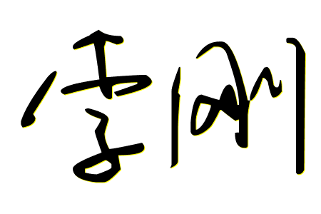 2020年2月25日

